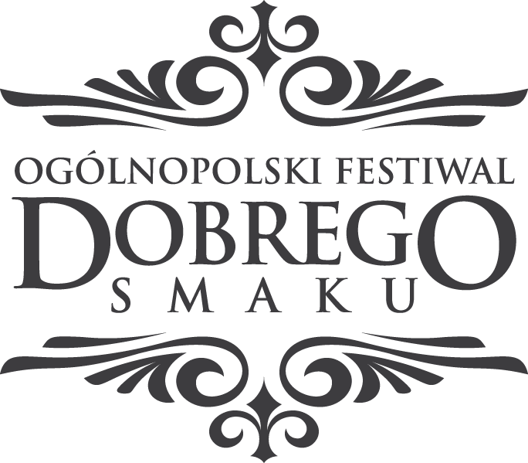

Ogólnopolski Festiwal Dobrego Smaku

Regulamin Konkursu

„Polska Nalewka – 2014”

Poznań, 15 sierpnia 2014

VIII Ogólnopolski Festiwal Dobrego Smaku 14-17 sierpnia 2014, Poznań

www.ofds.pl

I. INFRMACJE OGÓLNE

1.
Konkurs „Polska Nalewka – 2014” zwany dalej Konkursem jest imprezą promocyjno - towarzysko - artystyczną mającą na celu promocję polskich tradycji nalewkarskich, odkrywanie receptur na najlepsze nalewki i nagradzanie ich twórców.
2.
Organizatorem Konkursu jest Smak i Tradycja Sp. z o.o. z siedzibą w Poznaniu, ul. Św. Marcin 80/82, 61-809 Poznań.
3
W Konkursie mogą uczestniczyć osoby pełnoletnie posiadające pełną zdolność do czynności prawnych, zakwalifikowane przez organizatora, zwane dalej Uczestnikami Konkursu
4
Konkurs odbywa się w ramach VIII Ogólnopolskiego Festiwalu Dobrego Smaku.
5
Konkurs przeprowadza Kapituła Dobrego Smaku powołana przez zarząd Smak i Tradycja Sp. z o.o.. W skład kapituły wchodzą osoby świata gastronomii, kultury, sztuki i mediów oraz inne zaproszone do udziału w Kapitule.
6
Nad sprawną organizacją konkursu czuwa powołany przez organizatora konkursu Sekretarz Kapituły. Sekretarzem Kapituły konkursu Polska Nalewka 2013 jest Andrzej Kulma, andrzej@ofds.pl , tel. 515 118 714

II. ZASADY UCZESTNICTWA
7
Uczestnicy Konkursu podpisując zgłoszenie do Konkursu akceptują jego regulamin oraz zobowiązują się uszanować wszelkie postanowienia Kapituły.
8
Do Turnieju zgłaszać można nalewki, które nie są dostępnie w sprzedaży, z wyjątkiem sprzedaży gospodarskiej, na targach produktów regionalnych i podobnych. Wszelkie wątpliwości w tym zakresie rozstrzyga telefonicznie sekretarz kapituły
9
Zgłoszenia przyjmowane są od 25 lipca 2013 w godzinach 12.00 – 20.00 w kawiarni Museum Cafe, ul. Wodna 27, 61-781 Poznań (dziedziniec Muzeum Archeologicznego, wejście bramą od ul. Klasztornej lub przez hol Muzeum). Pod tym adresem przyjmujemy również zgłoszenia pocztowe/kurierskie. Na przesyłce należy umieścić dopisek Polska Nalewka 2014.
UWAGA: W dniu 14 i 15 sierpnia 2014 zgłoszenia przyjmowane są JEDYNIE w plenerowym biurze Ogólnopolskiego Festiwalu Dobrego Smaku, które mieścić będzie się na poznańskim Starym Rynku (w pobliżu sceny Festiwalu) – drewniany domek oznaczony planszą „biuro festiwalu”. 14 sierpnia zgłoszenia przyjmowane są w godzinach 12.00 – 18.00 a 15 sierpnia (w dniu odbywania się konkursu) w godzinach 10.00 - 13.00!
10
Uczestnicy zgłaszający się do Konkursu zobowiązani są dostarczyć dwie próbki tej samej nalewki: jedna z próbek o pojemności nie mniejszej niż 500 ml a druga o pojemności nie mniejszej niż 200 ml dla każdej ze zgłaszanych do Konkursu Nalewek. Ilość nalewek zgłaszanych do Konkursu przez jednego Uczestnika jest dowolna. W przypadku zgłoszenia więcej niż jednego rodzaju nalewki, poszczególne pary próbek powinny być oznaczone w ten sam sposób (nr lub nazwa własna). Do każdej zgłaszanej nalewki (pary próbek) uczestnik powinien wypełnić osobną kartę zgłoszenia. Biuro przyjmujące nalewki nada im konkursowe oznaczenia własne i nr konkursowy.
11
Uczestnicy zgłaszający się do konkursu zobowiązani są wypełnić i podpisać Kartę Zgłoszenia. W przypadku zgłaszania większej ilości nalewek, do każdej z nich należy dołączyć osobną Kartę Zgłoszenia.

III. ZASADY PROCEDOWANIA I WYNIKI
12
Obecni na posiedzeniu członkowie Kapituły dokonują degustacji zgłoszonych do Konkursu nalewek, w warunkach zapewniających anonimowość poszczególnym uczestnikom Konkursu gwarantowanych przez Organizatora.

13
Zwycięzców konkursu wyłaniają obecni na posiedzeniu Kapituły Członkowie wg zasad głosowania przyjętych przez Kapitułę na wniosek Przewodniczącego i ustalonych w trybie roboczym.

14
Wyniki Konkursu ogłaszane są przez przewodniczącego kapituły lub osobę przez niego wyznaczoną po zakończeniu posiedzenia, jednak nie później niż o godz. 20.30, 15 sierpnia 2014 roku. Miejscem ogłoszenia wyników oraz wręczenia nagród jest scena Ogólnopolskiego Festiwalu Dobrego Smaku na poznańskim Starym Rynku. Nagrody nie odebrane przez laureatów w dniu ich ogłoszenia zostaną przekazane im inną drogą po uprzednim ustaleniu sposobu ich przekazania z uczestnikami.

15
Uczestnicy Konkursu ubiegają się o Honorowy Tytuł: „Polska Nalewka Roku– 2014”, który stanowi zarazem o nagrodzie głównej konkursu (pierwsze miejsce). Ponadto Kapituła przyznaje drugie i trzecie miejsce a także wyróżnienia. Wraz z tytułami przyznawane są nagrody regulaminowe w postaci okolicznościowych karafek. Możliwe są także inne nagrody pozaregulaminowe - rzeczowe oraz honorowe, fundowane oraz przyznawane przez organizatorów i Partnerów Festiwalu.

16
Regulamin niniejszy wchodzi w życie z dniem jego ogłoszenia.

Zatwierdził:

Jan Babczyszyn
Dyrektor Ogólnopolskiego Festiwalu Dobrego Smaku

Zgłoszenie
Konkursu Polska Nalewka 2014

Imię i nazwisko uczestnika ___________________________________________

PESEL ____________________________________________

Adres ____________________________________________
__________________________________________________________________

Kontaktowy telefon komórkowy _____________________________________

Adres e-mail ____________________________________________

Nazwa zgłaszanej nalewki** ___________________________________________

Oświadczam nalewka ta spełnia warunki określone w regulaminie.
Napój wytworzony został z zachowaniem prawidłowych zasad i warunków do wytwarzania i przechowywania produktów spożywczych. Nie zawiera też toksyn lub innych szkodliwych substancji (z wyłączeniem alkoholu).
Oświadczam, że zapoznałem się z regulaminem Konkursu Polska Nalewka 2014 i akceptuję go.

_ _______________________ ________________________
Miejsce, data czytelny podpis

* - jeśli nazwa nalewki o tym nie świadczy prosimy dodatkowo podać jej podstawowe składniki:

